1. Halaman pilih produk(sampah) yang akan dihitung

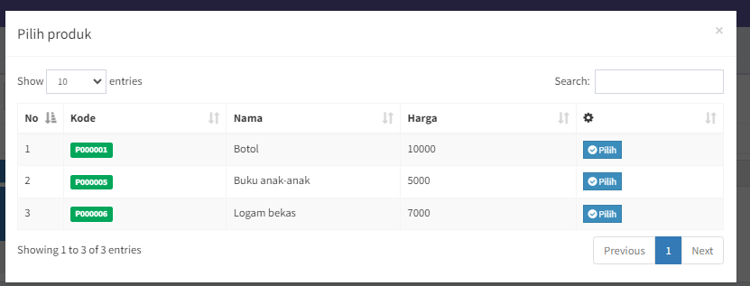

1. Alert jumlah tidak boleh kurang dari 1

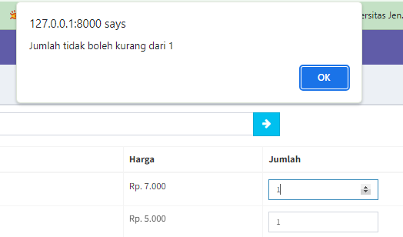

1. Perhitungan kalkulator sampah

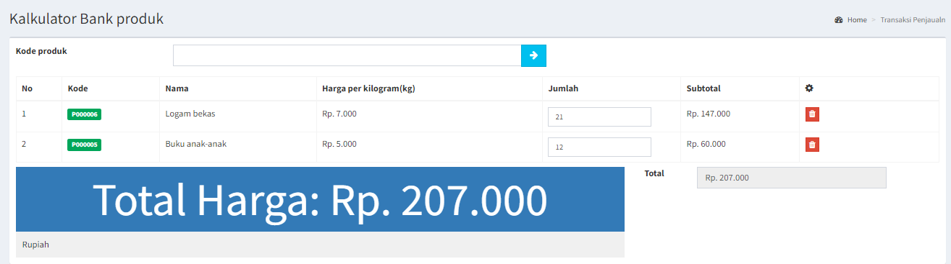

1. Halaman login

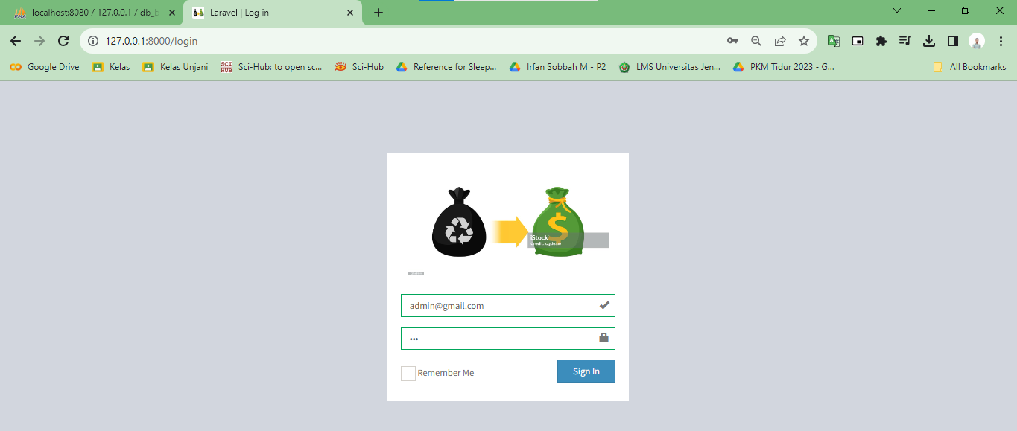

1. Validasi email

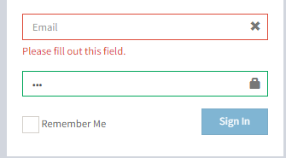

1. Halaman Dashboard Admin

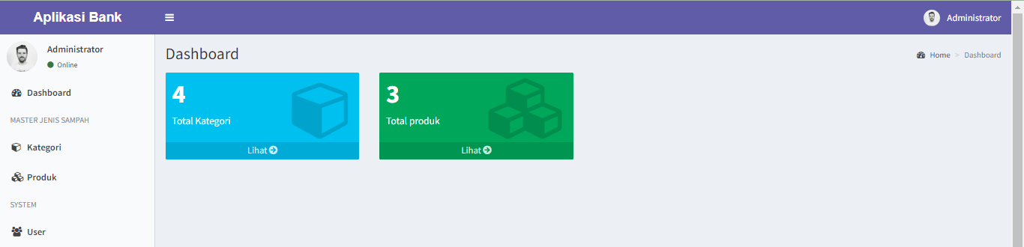

1. Halaman Daftar Kategori

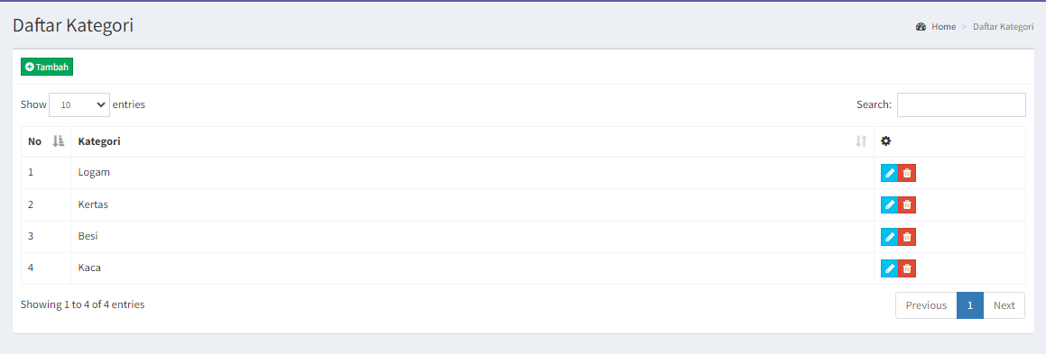

1. Tambah Kategori Baru

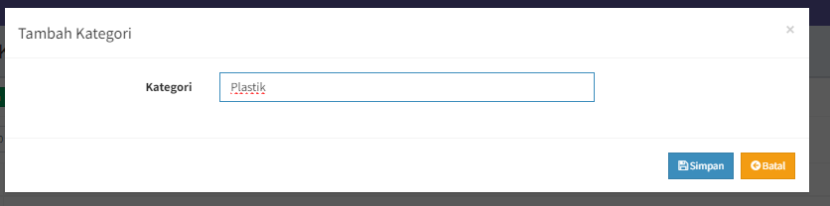

1. Halaman Daftar produk(sampah)

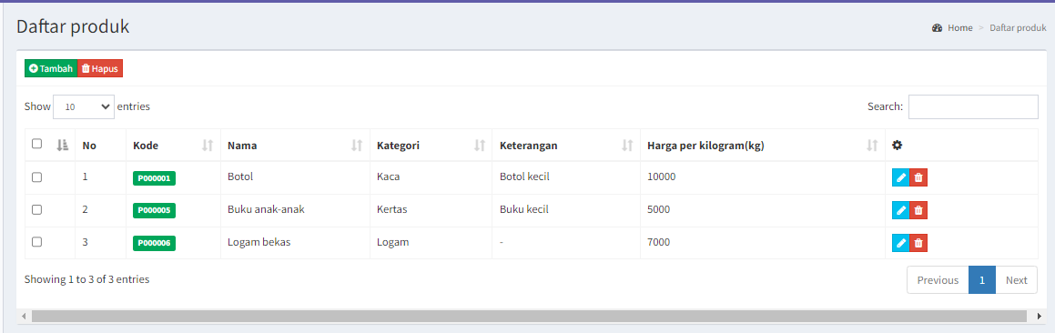

1. Tambah Produk(sampah)

